|  |  |
| --- | --- |
| UBND QUẬN GÒ VẤP  **TRƯỜNG THCS TRƯỜNG SƠN**  **ĐỀ CHÍNH THỨC**  *(Đề có 02 trang)* | **ĐỀ KIỂM TRA CUỐI KÌ I- NĂM HỌC 2022 – 2023**  **Môn kiểm tra: TOÁN 6**  **Ngày kiểm tra**: **22/12/2022**  **Thời gian làm bài:** **90 phút** *(không kể thời gian phát đề)*  *(Lưu ý: Học sinh làm bài trên giấy kiểm tra)* |

**Phần I. Trắc nghiệm khách quan. (3,0 điểm)**

Mỗi câu sau đây đều có 4 lựa chọn. Hãy ghi phương án em cho là đúng vào giấy làm bài kiểm tra.

***Ví dụ:*** *Câu 1: Em chọn phương án là câu A, em sẽ ghi là* ***Câu 1: A****.*

**Câu 1**: Tập hợp các số nguyên kí hiệu là?

A. $N$ B. $Z$ C. $R$ D. $Q$

**Câu 2**: Trong các khẳng định sau, khẳng định nào đúng?

A. Tập hợp các số nguyên gồm : Số nguyên âm, số nguyên dương.

B. Tập hợp các số nguyên gồm : Số nguyên âm, số 0, số nguyên dương.

C. Tập hợp các số nguyên gồm : Số nguyên âm, số 0.

D. Tập hợp các số nguyên gồm : Số 0, Số nguyên dương

**Câu 3:** Thành Cổ Loa là toà thành Cổ nhất Việt Nam được vua An Dương Vương xây dựng từ thế kỷ thứ III trước Công Nguyên để làm kinh đô nước Âu Lạc. Số nguyên chỉ thời gian xảy sự kiện trên là?

A. -300 B. -3 C. 300 D. 0

**Câu 4**: Tổng của hai số nguyên đối nhau a + (-a) bằng ?

A. 1 B. –2a C. 2a D. 0

**Câu 5**: Bảng sau chỉ độ cao trung bình của các địa danh

|  |  |  |  |  |
| --- | --- | --- | --- | --- |
| Địa danh | Đáy Vịnh Cam Ranh | Đáy Hồ Baikal | Đáy Hồ Victoria | Đáy khe Mariana |
| Độ cao | -32 m | -1 642 m | -40 m | -10 994 m |

Nơi nào sâu nhất ?

A. Đáy Vịnh Cam Ranh B. Đáy Hồ Baikal

C. Đáy Hồ Victoria D. Đáy khe Mariana

**Câu 6**: Cho số nguyên a = 8  Chọn khẳng định đúng

A. -4 là bội của a. B. -12 là bội của a. C. -16 là bội của a. D. -1 là bội của a.

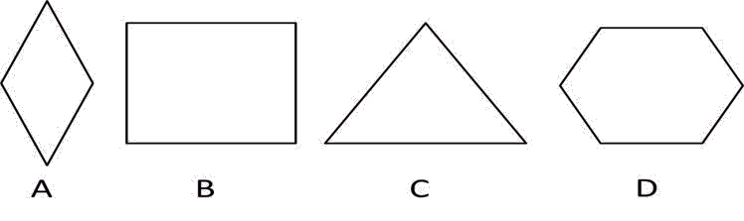**Câu 7**: Trong các hình sau, hình nào là hình thoi ?

A. Hình A

B. Hình B

C. Hình C

D. Hình D

**Câu 8**: Cho hình vuông ABCD có chu vi bằng 20m. Độ dài cạnh hình vuông ABCD là?

A. 2 m B. 4 m C.5 m D. 10 m

**Câu 9**: Số học sinh nữ của các lớp khối 6 Trường THCS Đại An được ghi lại trong bảng dữ liệu sau:

|  |  |  |  |  |
| --- | --- | --- | --- | --- |
| 6A1 | 6A2 | 6A3 | 6A4 | 6A5 |
| 20 |  | 25 | -21 | 27 |

Có bao nhiêu thông tin chưa hợp lý trong bảng dữ liệu trên?

A. 0 B. 1 C. 2 D. 3

**Câu 10**: Điều tra về loại phim yêu thích nhất của một nhóm học sinh, người ta thu được bảng dữ liệu ban đầu như sau:

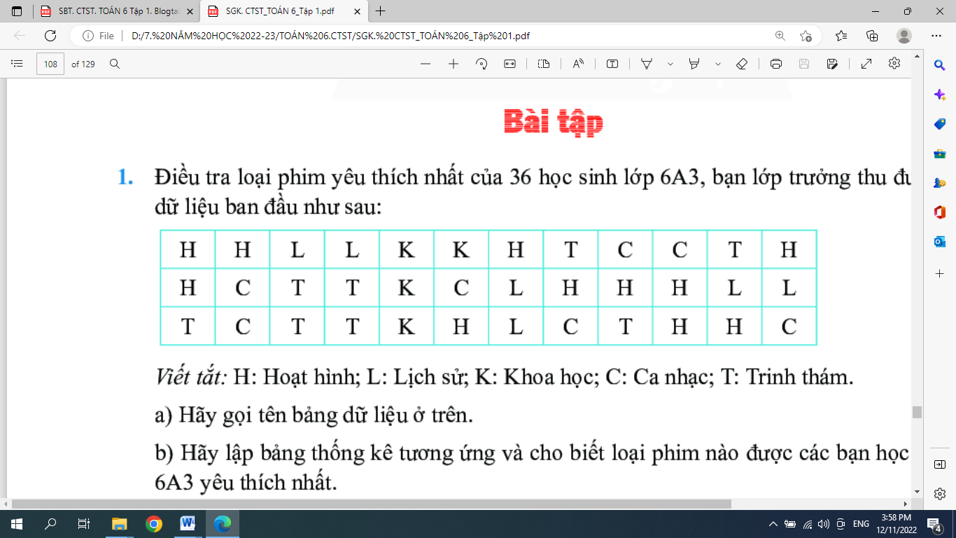

Viết tắt: H: Hoạt hình; L: Lịch sử; K: Khoa học; C: Ca nhạc; T: Trinh thám.

Hỏi có bao nhiêu học sinh được điều tra?

A. 24 B. 7 C. 12 D. 20

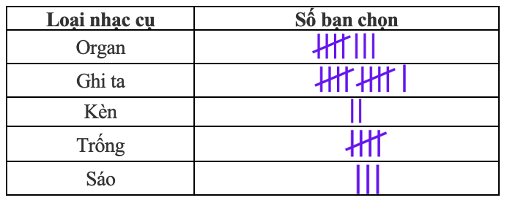**Câu 11**: Tìm hiểu về loại nhạc cụ yêu thích của các bạn học sinh trong câu lạc bộ Âm nhạc của một trường học, người ta thu về kết quả như sau:

Từ bảng kiểm đếm, hãy cho biết loại nhạc cụ nào được nhiều học sinh yêu thích nhất?

A. Organ

B. Ghi ta

C. Trống

D. Kèn

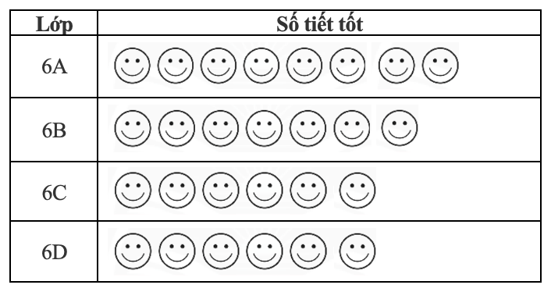**Câu 12**: Số tiết tốt đạt được trong tuần của học sinh khối 6 được ghi nhận như bảng sau

(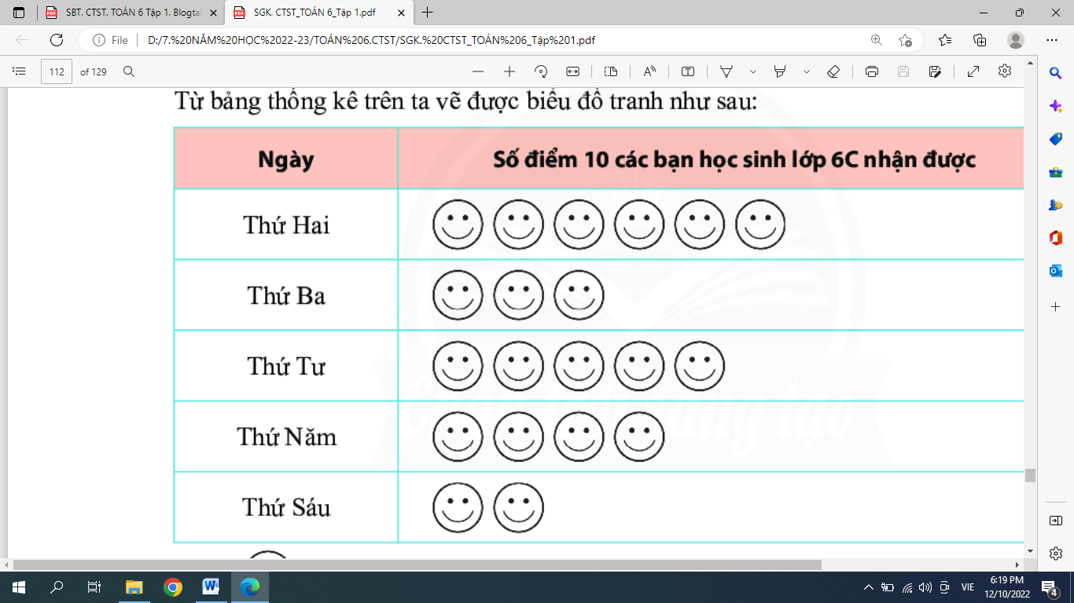 = 3 tiết tốt )

Số tiết tốt được ghi nhận ở lớp 6A là?

A. 8

B. 11

C. 16

D. 24

**Phần 2. Tự luận ( 7 điểm)**

**Bài 1 (1,5 điểm) :**

a) Thực hiện phép tính: 

b) Tìm số tự nhiên x biết: 

**Bài 2 (1 điểm):** a) Sắp xếp các số nguyên sau: -29; -11; 0; 37; -25; 48 theo thứ tự tăng dần.

b) Cho . Hãy viết tập hợp A dưới dạng liệt kê các phần tử.

**Bài 3 ( 1 điểm):** Liệt kê tất cả các ước của số nguyên a = - 8

**Bài 4 ( 1 điểm):** Lớp 6A có 50 học sinh. Trong một buổi tham gia hoạt động thực hành trải nghiệm, cô giáo yêu cầu chia lớp thành các nhóm nhỏ sao cho số bạn nam và số bạn nữ được chia đều vào các nhóm. Biết rằng lớp có 30 học sinh nam, hỏi Cô có thể chia lớp thành nhiều nhất bao nhiêu nhóm?

**Bài 5 ( 1 điểm):**  Một khu vườn hình chữ nhật có chiều rộng là 5 m, chiều dài là 12 m.

Tìm diện tích khu vườn. Người ta dự định làm một hàng rào bao quanh khu vườn, hỏi chiều dài của hàng rào là bao nhiêu m?

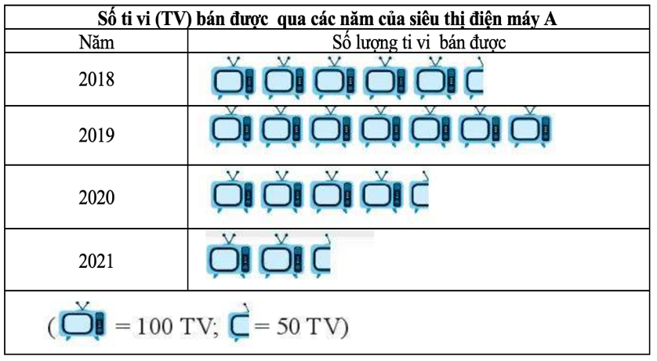**Bài 6 (1,5 điểm):** Biểu đồ tranh dưới đây cho biết số lượng ti vi bán được qua các năm của siêu thị điện máy A.

a) Tính số lượng ti vi bán được trong năm 2021

b) Tính tổng số ti vi siêu thi điện máy đã bán được trong 4 năm trên

--- HẾT ---

**HƯỚNG DẪN CHẤM ĐỀ KIỂM TRA CUỐI KÌ I – NĂM HỌC 2022 -2023**

**MÔN TOÁN 6**

**Phần 1: Trắc nghiệm khách quan ( 3 điểm)**

Mỗi đáp án đúng được 0,25 điểm.

|  |  |  |  |  |  |  |  |  |  |  |  |  |
| --- | --- | --- | --- | --- | --- | --- | --- | --- | --- | --- | --- | --- |
| **Câu** | 1 | 2 | 3 | 4 | 5 | 6 | 7 | 8 | 9 | 10 | 11 | 12 |
| **Đáp án** | B | B | A | D | D | C | A | C | C | B | D | A |

**Phần 2: Tự luận ( 7 điểm)**

**Bài 1 (1,5 điểm) :**

a) 

= 25.(136-36) + 82 0,25

= 25.100 + 64 0,25

= 2564 0,25

b) 

 0,25



 0,25



 0,25

**Bài 2 (1,0 điểm):** Cho các số nguyên sau: -4; 5; 0; 1; -2;

a) Sắp xếp các số nguyên trên theo thứ tự tăng dần: -29; -25; -11; 0; 37 ; 48 0,5

b) Tập hợp A dưới dạng liệt kê các phần tử:  0,5

**Bài 3 ( 1 điểm):** Liệt kê tất cả các ước của số nguyên a = - 8.

Các ước của số nguyên a = - 8 là: -1; 1; -2; 2; -4; 4; -8; 8. 0,25x4

**Bài 4 ( 1 điểm):** Giải:

Số HS nữ là: 50 – 30 = 20 (học sinh) 0,25

Số nhóm chia được nhiều nhất là ƯCLN của 30 và 20. 0,25

Ta có: ƯCLN(30, 20) = 10 0,25

Vậy có thể chia được nhiều nhất thành 10 nhóm học sinh. 0,25

**Bài 5 ( 1 điểm):**  Giải:

Diện tích mảnh đất hình chữ nhật là : 12. 5 = 60 (m) 0,25 + 0,25

Chiều dài hàng rào: (12+ 5).2 = 34 (m) 0,25+ 0,25

**Bài 6 (1,5 điểm):**

1. Số lượng ti vi bán được trong năm 2021

2.100 +1.50 = 250 ( ti vi ) 0,25 + 0,25

1. Tổng số ti vi siêu thi điện máy đã bán được trong 4 năm trên

18.100 + 3.50 = 1950 ( ti vi ) 0,75+0,25

**KHUNG MA TRẬN ĐỀ KIỂM TRA CUỐI KÌ 1 – NĂM HỌC 2022 -2023**

## MÔN TOÁN 6

|  |  |  |  |  |  |  |  |  |  |  |  |  |  |  |  |  |  |  |  |
| --- | --- | --- | --- | --- | --- | --- | --- | --- | --- | --- | --- | --- | --- | --- | --- | --- | --- | --- | --- |
| **TT** | **Chủ đề** | **Nội dung/Đơn vị kiến thức** | **Mức độ đánh giá** | | | | | | | | | | | | | | | | **Tổng % điểm** |
| **Nhận biết** | | | | **Thông hiểu** | | | | **Vận dụng** | | | | **Vận dụng cao** | | | |
| **TN** | **TG** | **TL** | **TG** | **TN** | **TG** | **TL** | **TG** | **TN** | **TG** | **TL** | **TG** | **TN** | **TG** | **TL** | **TG** |
| **1** | Số tự nhiên  (20 tiết) | Các phép tính với số tự nhiên. Phép tính luỹ thừa với số mũ tự nhiên |  |  |  |  |  |  |  |  |  |  | 2  1,5Đ | 14p |  |  |  |  | 20 |
| Tính chia hết trong tập hợp các số tự nhiên. Số nguyên tố. Ước chung và bội chung |  |  |  |  |  |  |  |  |  |  |  |  |  |  | 1  1Đ | 15p |
| **2** | Số nguyên (14 tiết) | Số nguyên âm và tập hợp các số nguyên. Thứ tự trong tập hợp các số nguyên | 5  1,25Đ | 12,5p |  |  |  |  | 2  1,0Đ | 10p |  |  |  |  |  |  |  |  | 40 |
| Các phép tính với số nguyên. Tính chia hết trong tập hợp các số nguyên | 1  0,25Đ | 2,5p | 1  1Đ | 4p |  |  |  |  |  |  |  |  |  |  |  |  |
| **3** | Các hình phẳng trong thực tiễn  (10 tiết) | Tam giác đều, hình vuông, lục giác đều | 1  0,25Đ | 2,5p |  |  |  |  |  |  |  |  |  |  |  |  |  |  | 15 |
| Hình chữ nhật, hình thoi, hình bình hành, hình thang cân | 1  0,25Đ | 2,5p |  |  |  |  |  |  |  |  |  |  |  |  |  |  |
| Chu vi và diện tích một số hình trong thực tiễn |  |  |  |  |  |  | 1  1Đ | 5p |  |  |  |  |  |  |  |  |
| **4** | Một số yếu tố thống kê  (8 tiết) | Thu thập, phân loại, biểu diễn dữ liệu theo các tiêu chí cho trước | 1  0,25Đ | 2,5p |  |  |  |  |  |  |  |  |  |  |  |  |  |  | 25 |
| Mô tả và biểu diễn dữ liệu trên các bảng, biểu đồ | 3  0,75Đ | 7,5p |  |  |  |  | 1  0,5Đ | 5p |  |  |  |  |  |  |  |  |
| Hình thành và giải quyết vấn đề đơn giản xuất hiện từ các số liệu và biểu đồ thống kê đã có |  |  |  |  |  |  |  |  |  |  | 1  1Đ | 7p |  |  |  |  |
| **Tổng: Số câu**  **Điểm** | | | 12  3Đ | | 1  1Đ | | 0  0Đ | | 4  3Đ | | 0  0Đ | | 3  2Đ | | 0  0Đ | | 1  1Đ | | 12TN  9TL |
| **Tỉ lệ %** | | | **40%** | | | | **30%** | | | | **20%** | | | | **10%** | | | | 100% |
| **Tỉ lệ chung** | | | **70%** | | | | | | | | **30%** | | | | | | | | 100% |

*Chú ý: Tổng tiết : 52 tiết*

**BẢN ĐẶC TẢ MA TRẬN ĐỀ KIỂM TRA CUỐI KÌ 1 – NĂM HỌC 2022 -2023**

**MÔN TOÁN 6**

|  |  |  |  |  |  |  |  |  |  |  |  |
| --- | --- | --- | --- | --- | --- | --- | --- | --- | --- | --- | --- |
| **TT** | **Chương/Chủ đề** | | **Mức độ đánh giá** | **Số câu hỏi theo mức độ nhận thức** | | | | | | | |
| **Nhận**  **biết** | | **Thông hiểu** | | **Vận dụng** | | **Vận**  **dụng cao** | |
| 1 | **Tập hợp các số tự nhiên** | Các phép tính với số tự nhiên. Phép tính luỹ thừa với số mũ tự nhiên. | ***Vận dụng:***  – Thực hiện được các phép tính: cộng, trừ, nhân, chia trong tập hợp số tự nhiên.  – Vận dụng được các tính chất giao hoán, kết hợp, phân phối của phép nhân đối với phép cộng trong tính toán.  – Thực hiện được phép tính luỹ thừa với số mũ tự nhiên; thực hiện được các phép nhân và phép chia hai luỹ thừa cùng cơ số với số mũ tự nhiên.  – Vận dụng được các tính chất của phép tính (kể cả phép tính luỹ thừa với số mũ tự nhiên) để tính nhẩm, tính nhanh một cách hợp lí.  – Giải quyết được những vấn đề thực tiễn ***(đơn giản, quen thuộc)*** gắn với thực hiện các phép tính (ví dụ: tính tiền mua sắm, tính lượng hàng mua được từ số tiền đã có, ...). |  | |  | | 2TL  (TL1,2) | |  | |
| Tính chia hết trong tập hợp các số tự nhiên. Số nguyên tố. Ước chung và bội chung | ***Vận dụng cao:***  – Vận dụng được kiến thức số học vào giải quyết những vấn đề thực tiễn ***(phức hợp, không quen thuộc)***. |  |  | |  | | 1TL  (TL3) | |
| 2 | **Số nguyên** | Số nguyên âm và tập hợp các số nguyên. Thứ tự trong tập hợp các số nguyên | ***Nhận biết:***  – Nhận biết được số nguyên âm, tập hợp các số nguyên.  – Nhận biết được số đối của một số nguyên.  – Nhận biết được thứ tự trong tập hợp các số nguyên.  – Nhận biết được ý nghĩa của số nguyên âm trong một số bài toán thực tiễn. | 5TN  (TN1,2,3,4,5) | 1TL  (TL4) | |  | |  | |
| ***Thông hiểu:***  – Biểu diễn được số nguyên trên trục số.  – So sánh được hai số nguyên cho trước. |  | 1TL  (TL5) | |  | |  | |
| Các phép tính với số nguyên. Tính chia hết trong tập hợp các số nguyên | ***Nhận biết :***  – Nhận biết được quan hệ chia hết, khái niệm ước và bội trong tập hợp các số nguyên. | 1TN  (TN6)  1TL  (TL6) |  | |  | |  | |
| 3 | **Các hình phẳng trong thực tiễn** | Tam giác đều, hình vuông, lục giác đều | ***Nhận biết:***  – Nhận dạng được tam giác đều, hình vuông, lục giác đều.  – Mô tả được một số yếu tố cơ bản (cạnh, góc, đường chéo) của hình chữ nhật, hình thoi, hình bình hành, hình thang cân.  - Nhận dạng được hình chữ nhật, hình thoi, hình bình hành, hình thang cân. | 1TN  (TN7) |  | |  | |  | |
| Hình chữ nhật, hình thoi, hình bình hành, hình thang cân. |
| Chu vi và diện tích một số hình trong thực tiễn | ***Thông hiểu***  – Giải quyết được một số vấn đề thực tiễn ***(đơn giản, quen thuộc)*** gắn với việc tính chu vi và diện tích của các hình đặc biệt nói trên (ví dụ: tính chu vi hoặc diện tích của một số đối tượng có dạng đặc biệt nói trên,...). | 1TN  (TN8) | 1TL  (TL7) | |  | |  | |
| 4 | **Một số yếu tố thống kê** | Thu thập, phân loại, biểu diễn dữ liệu theo các tiêu chí cho trước | ***Nhận biết:***  – Nhận biết được tính hợp lí của dữ liệu theo các tiêu chí đơn giản. | 1TN  (TN9) |  | |  | |  | |
| Mô tả và biểu diễn dữ liệu trên các bảng, biểu đồ | ***Nhận biết:***  – Đọc được các dữ liệu ở dạng: bảng thống kê; biểu đồ tranh; | 3TN  (TN10,11,12) |  | |  | |  | |
| ***Thông hiểu:***  – Mô tả được các dữ liệu ở dạng: bảng thống kê; biểu đồ tranh; |  | 1TL  (TL8) | |  | |  | |
| Hình thành và giải quyết vấn đề đơn giản xuất hiện từ các số liệu và biểu đồ thống kê đã có | ***Vận dụng:***  – Giải quyết được những vấn đề đơn giản liên quan đến các số liệu thu được ở dạng: bảng thống kê; biểu đồ tranh; |  |  | | 1TL  (TL9) | |  | |